卒業ダンス作品発表部門【注意事項】

下記の注意事項を良く読み必ず守ってください。

**当日まで**

**１．事前準備**

・指定の提出書類（プログラム原稿、舞台音響確認票）をアップロードしておいてください。

**締切：令和2年1月17日（金）17：00**

## JAPEWホームページ→「JAPEW未来世代の研究発表会」→「令和元年度≪JAPEW未来世代の研究発表会≫について」のページの中の「プログラム原稿・舞台音響確認票提出フォーム」よりアップロード

・音源（CD…音響機器で確認済みのもの）に、プログラム順（2月7日以降ホームページで確認できます）・作品名・大学名を明記し、2枚（1枚は予備）を持参。上演時間は１作品あたり4分半程度です。

**２．小道具・衣装について**

　・小道具は床に傷をつけないよう工夫してください。

※使用に迷った場合は事前に早めに担当者にご相談ください。

　・スケートボード、一輪車等は使用禁止です。

　・舞台上では肌の露出が激しい衣装（上半身裸など）は避けてください。

**３．ステージについて**

・小ホール舞台　間口約17m×奥行約8.5m

　・板張り床（松やに等の使用禁止）

・作品中の照明は地明かりのみ、作品間は暗転。

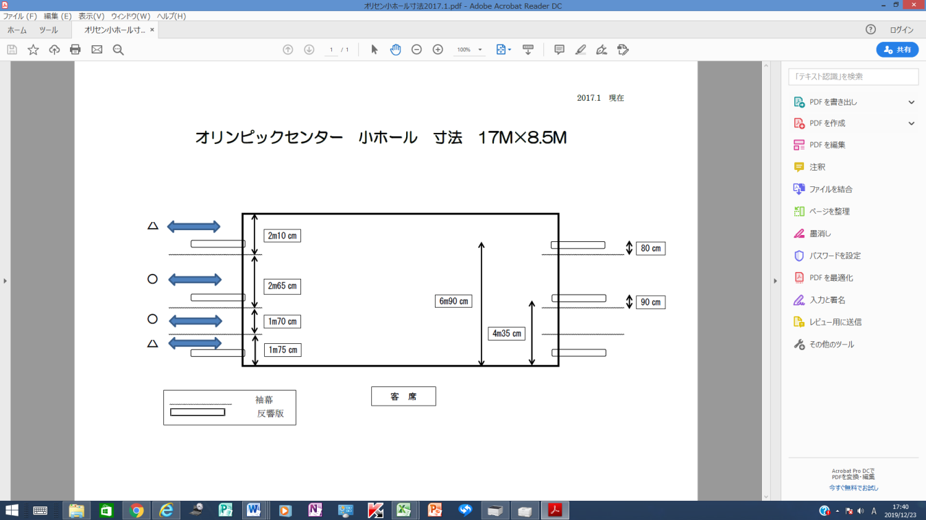・出入りは2幕目と3幕目

約17ｍ



　　　　　　　　 約2m65cm

　　　　　　　　　　　　　　　　　　　　　　　約1m70cm

**当日について**

**１．受付から開会までの流れ**

**・9：40～10：05**の間にカルチャー棟ホワイエで受付を済ませてください。

（代表者は**9：40～**上演打ち合わせに参加しているため、他の方が受付を行ってください）。

・受付時に参加費（1,000円　プログラム代含む）を参加人数分支払ってください。ただし、研究論文発表部門で支払った人は重複しません。

・**10：20**までに小ホール客席に着席してください。

・**10：20～10：30 開会式**各部門参加者紹介時は、大学名を呼名されたら立って一礼をする。

・開会式後は、口頭発表の視聴→（お昼休憩中に）練習・ゲネプロ→ポスター発表視聴・発表準備→発表　となります。

**２．各団体代表者上演打ち合わせ**

・**9：40～小ホール下手袖、搬出入り口付近**に集合してください。各団体1～2名ほどの参加をお願いします。

・全体説明の後、プログラム順に団体別の上演打ち合わせを開始します。その際、音源CD2枚を提出してください。

・上演の変更点は打ち合わせ時に舞台監督へ直接伝えてください。

**３．上演について**

・他大学の作品発表は客席で必ず観覧してください。

・2作品前には上手袖に出演者全員が集合してください。

・上演後は舞台上に全員出て一礼してから下手にはけてください。

・上演後も席に戻り必ず観覧してください。

・プログラム最後にフィナーレがあります。

**４．練習室件楽屋の使用について**

・楽屋の使用可能時間は以下の通りです。

楽屋（室内使用場所は団体別に張り紙で掲示）**⇒　8：40開錠、17:00施錠**

**・練習室の場所、使用可能時間については大会直前になりましたら各団体代表者にメールにてご連絡いたします。また、2月7日以降、HPでプログラム順と同時に記載いたします。**

・各団体で譲り合って使用してください。**室内は飲食禁止です**。

・使用後は清掃・整理して速やかに退室してください。**ごみは各自で持ち帰ってください。**

・**荷物や貴重品は自己管理でお願いします**。

**５．その他**

・終演後、**代表者は必ずアンケートを提出し、提出した音源を受け取ってください。**

以上

〈卒業ダンス発表部門担当〉　多胡綾花　伊藤史織

〈問い合わせ先〉dmiraijapew＠[gmail.com](http://gmail.com/)